供水管网破坏管道模型比较研究

2019年7月26日星期五

韩朝

# 摘要

建立三类7种断开破坏水力模型。分别为：双水源模型（2R，2R2N），单扩散器模型（1E，1E2C1P，1E3C），双扩散器模型(2E2P，2E2C)。经过实际对比研究，发现①模拟断开管道漏水量采用双水源模型更加合理。②三类模型均不能消除PDA模拟中的负压。③每一类模型中没有差别。④双水源模型漏水量最大，双扩散器模型漏水量次之，单扩散器模型漏水量最少。

# 引言

# 方法与步骤

根据供水管网H-W公式，计算漏水量与压力之间的关系。建立三类7种断开破坏水力模型。分别为：双水源模型（2R，2R2N），单扩散器模型（1E，1E2C1P，1E3C），双扩散器模型(2E2P，2E2C)。部分模型示意图如图1所示，模型描述如表1所示，模型参数如表2所示。



图1 断开模型的示意图

(*a*) 管道断开破坏示意图；（*b*）2R2N模型；（*c*）2R模型；

（*d*）2E2C模型；（*e*）1E2C模型；（*f*）1E3C模型；（*g*）1E2C1P模型

表1 模型描述解释

|  |  |  |  |
| --- | --- | --- | --- |
| 序号 | 断开模型 | 解释 | 类别 |
| 1 | 2R | 2个水源，2个单向阀 | 1双水源模型 |
| 2 | 2R2N | 2个水源，2个单向阀，  2个虚拟节点，2个普通管道 | 1双水源模型 |
| 3 | 1E | 1个扩散器，2个单向阀 | 2单扩散器模型 |
| 4 | 2E2P | 2个扩散器，2个普通管道 | 3双扩散器模型 |
| 5 | 2E2C | 2个扩散器，2个单向阀 | 3双扩散器模型 |
| 6 | 1E3C | 1个扩散器，3个单向阀 | 2单扩散器模型 |
| 7 | 1E2C1P | 1个扩散器，2个单向阀,1个普通管道 | 2单扩散器模型 |

表2 EPANET模型参数

|  |  |  |  |
| --- | --- | --- | --- |
| 组件 | 参数 | 描述 | Remark |
| Reservoir | Total Head | 根据两端点高程及破坏位置线性插值得到 | （*b*），（*c*） |
| CV—新加（竖向） | Length | 0.1 | （*b*） |
| CV—新加（竖向） | Diameter | 同管道直径 | （*b*） |
| CV—新加（竖向） | RoughnessCoef | 1000000 | （*b*） |
| CV—新加（竖向） | Length | 0.01 | （*f*） |
| CV---新加（竖向） | Diameter | 999 | （*f*） |
| CV---新加（竖向） | RoughnessCoef | 140 | （*f*） |
| L1/L2 | Length |  | （*b*）-（*g*） |
| L1/L2 | Diameter | 与原管道相同 | （*b*）-（*g*） |
| L1/L2 | RoughnessCoef | 与原管道相同 | （*b*）-（*g*） |
| Emitter | Elevation | 根据两端点高程及破坏位置线性插值得到 | （*d*）-（*g*） |
| Emitter | Coeffient |  | （*d*）-（*g*） |

# 案例分析

## 案例介绍

采用图2所示的简单管网，建模信息如表3所示。对管道断开破坏进行基于DDA的水力分析，断开点选择管道P2上，断开点距离J2的为距离的比例为：0.3，0.5，0.7。破坏文件如表4所示,分别采用不同的断开模型模拟管道断开破坏，计算结果如表5所示。

采用图3所示Modena管网进行PDA水力分析。破坏文件如表5所示。管网Modena中在管道102处，改变管道断开模型。计算结果如表7所示。

P1

P2

J2

J3

R1

*L*=2000;*D*=1200

*L*=2000;*D*=1200

图2 管网1示意图

表3 管网1数据

|  |  |  |  |  |
| --- | --- | --- | --- | --- |
| 节点编号 | 高程(m) | 需水量(L/s) | 总水头(m) | 需水量模式 |
| R1 | ----- | ----- | 2.2 | ----- |
| J2 | 0 | 50 | ----- | Pattern1 |
| J3 | 2 | 10 | ----- | Pattern2 |

表4 破坏模型对应的文件

|  |  |  |  |
| --- | --- | --- | --- |
| 模型 | 文件编号 | | |
| 0.3 | 0.5 | 0.7 |
| 2R | test1.inp | test3.inp | test4.inp |
| 2R2N | test2.inp | --- | --- |
| 1E | test6.inp | test7.inp | test8.inp |
| 2E2P | test5.inp | --- | --- |
| 2E2C | test9.inp | test10.inp | test11.inp |
| 1E3C | test12.inp | test13.inp | test14.inp |
| 1E2C1P | test15.inp | Test16.inp | test17.inp |

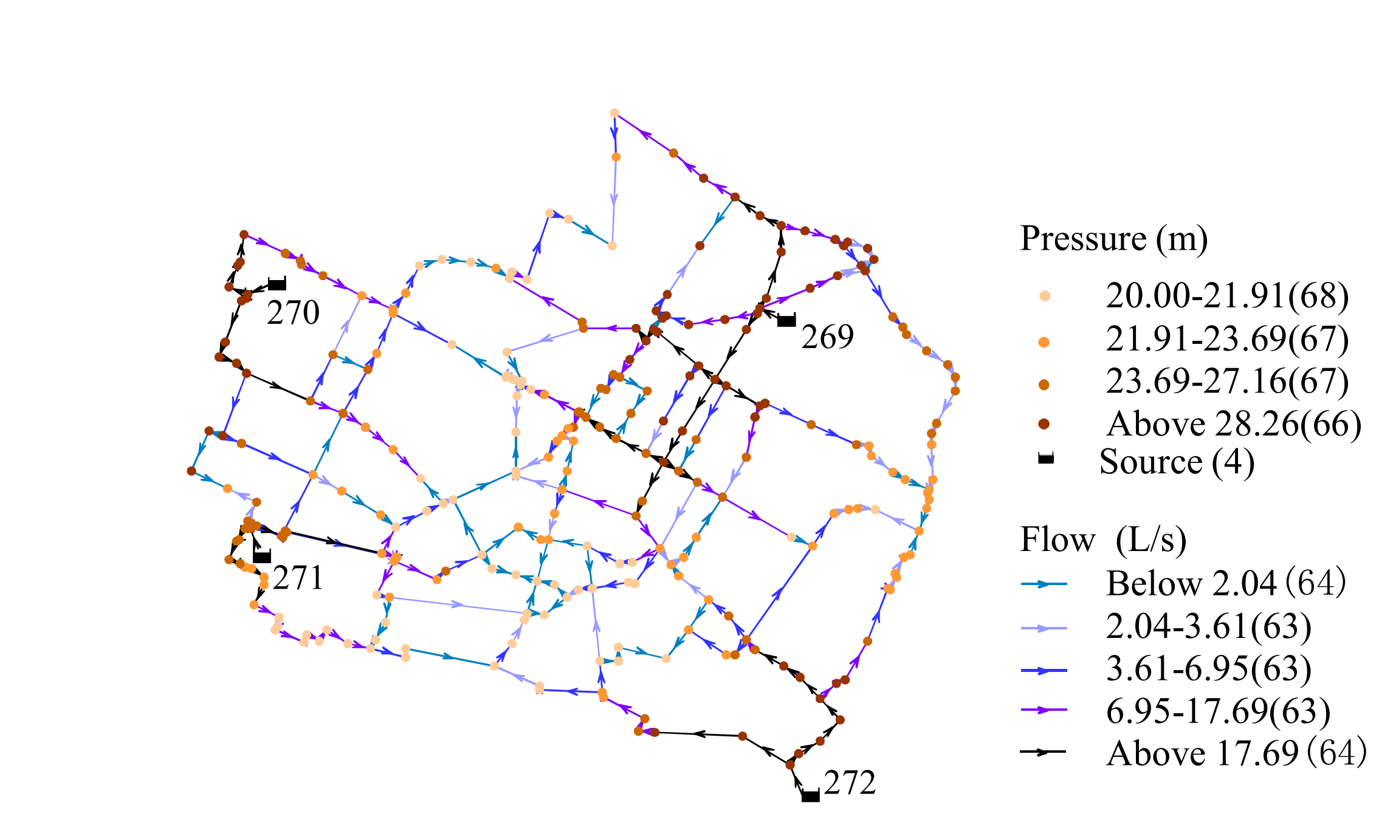

图3 Modena管网示意图

表5 破坏文件与破坏模型

|  |  |
| --- | --- |
| 破坏模型 | 破坏文件 |
| 2R | modena_2R.inp |
| 1E | modena_1E.inp |
| 2E | modena_2E.inp |

## 结果与讨论

表6 管网1计算结果

|  |  |  |  |
| --- | --- | --- | --- |
| 模型 | 漏水量 | | |
| 0.3 | 0.5 | 0.7 |
| 2R | 788.11 | 621.2 | 516.31 |
| 2R2N | 788.11 | --- | --- |
| 1E | 764.77 | 604.12 | 448.81 |
| 2E2P | 773.25 | --- | --- |
| 2E2C | 769.53 | 609.52 | 453.65 |
| 1E3C | 764.76 | 604.11 | 448.81 |
| 1E2C1P | 764.76 | 604.11 | 448.81 |

管网1计算结果如表6所示，双水源模型计算漏水量最大，双扩散器模型次之，单扩散器模型漏水量最少。但是三个模型漏水量在相对差在10%以内。并且，在双扩散器模型中可以观察到出现负流量的情况。

Modena管网计算结果如表7所示，可以看出，在节点40一端，管网漏水量明显减小。这是由于在断开模型中，破坏管道两端不仅水流不能通过，压力也不能通过。而单扩散器模型中，虽然采用止回阀阻止了水流连通，但是无法模拟压力断开，即248节点端的供水压力大，导致节点40一端的漏水量减少。

表7 Modena管网计算结果

|  |  |  |
| --- | --- | --- |
| 模型 | 管道102两端漏水量 | |
| 节点40一侧断开处  （流量）（总水头）（压力） | 节点248一侧断开处  （流量）（总水头）（压力） |
| 2R | （3.66）（31.46）（**0**） | （35.65）（31.46）（**0**） |
| 1E | （2.59）（32.11）（**0.65**） | （35.11）（32.11）（**0.65**） |
| 2E | （3.66）（31.47）（**0.01**） | （35.19）（32.02）（**0.56**） |

3种模型在PDA计算种均出现负压节点，可以认为3种模型均不可以完全消除负压，并且双水源模型模拟断开结果最为合理。

# 结论

（1）双扩散器模型与双水源模型计算的漏水两相近，可以相互替换。

（2）单扩散器模型的漏水量明显少于双扩散器和双水源模型。由于采用单扩散器，虽然两个止回阀保证了水流无法在扩散器处互通，但水压会受到两边流量的影响，导致一边管道的漏水量减少。

（3）单扩散器模型不能解决PDD计算负压的问题。

（4）在管道破坏中仍采用双水源模型模拟管道断开破坏。